APPLICATION DE LA SEMAINE
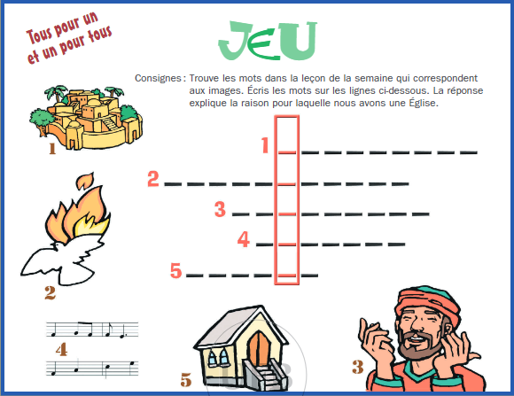
Réponse :
1.Jérusalem
2.Saint esprit
3.Enseigner
4.Musique
5.Eglise

